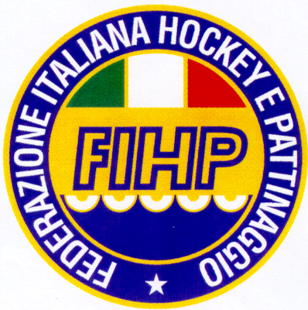

FEDERAZIONE ITALIANA HOCKEY E PATTINAGGIO
COMITATO Provinciale Padova

Padova,lì 30 novembre 2010

OGGETTO: premiazioni CONI , galà dello sport Padovano.

Il giorno 3 dicembre, a Campodarsego alle ore 20,00 avrà luogo il galà dello sport Padovano con le varie premiazioni.

Per la FIHP settore artistico verrà premiato il quartetto Stars’ Group delle società Royal Skating Limena e ASD P.A.Albignasego composto dagl’ atleti:Alavaro A., Bizzaro E., Craighero E., Zotto S. allenate da Sartorato Michele 3° class. Agl’italiani 2010 e 3°classificato agl’Europei di Nantes.

Per il settore corsa verrà premiato l’atleta Fortuni Guglielmo dell’ ASD Azzurra Trebaseleghe Corsa, 3° class. Ai campionati italiani e 5° class. Agl’europei.

Per il settore Hockey in-line verrà premiata ASD HPP- GHOSTS team Padova che è ritornata in A1.
E l’ ASD Cittadella Hockey passato in A1: il presidente ed allenatore Mauro Pierobon riassume il risultato con una frase di Enry Ford “ trovarsi insieme è un progresso….. lavorare insieme è un successo.
Cordiali saluti,

IL PRESIDENTE DEL C.P. CONSIGLIERE DELEGATO P.A.
Gianfranco VANNI Tamara STECCA


VANNI Gianfranco Via Malcesine n.31
CAP 35142 PADOVA
Tel. 049/715991 cell. 3356771112– Fax 049/715991
www.fihp-veneto.org mail: gianfrancovan@tele2.it

